PADAWAN’S NOTEBOOK ON YOGA SUTRA

Here is first part of the French version of the Pantanjali’s Yoga sutra with my interpretations.
Yes I know it’s in French, but it’s on purpose ! Because one of you task will be to translate the sutra in full english (some parts are in English though).
You will find my interpretations of 11 first of the 196 sutra of the Yoga sutra.
This word document will be your notebook for the D.Cool School class…
This is your gift to your future great Sadhaka (student) you’ll become !
The second task you’ll have to do, is to write your own interpretation of Each sutra on the document.
Once you’ve done with translation and the intepretation of the 11 sutra.
Send your notebook fulfilled in pdf version to : D.cool-hr-DTC-contact@proton.me )
The whole work if it is validated will be paid 1200$D.E.A.T.H. (100 for your presentation+ 100 per sutra)
For French dude : Bon vous êtes un peu avantagés, vous les gaulois ! alors votre exercice sera de traduire ce texte en anglais et rédiger vos interprétation en anglais.
ALLER C’EST POUR LA LIBERTE LES GARS !!!! GOGO !
REMEMBER :
THIS IS YOUR NOTEBOOK so do whatever you want with it !
FIND YOUR THIRST FOR KNOWLEDGE BACK !
Make this notebook the greatest studybook of all time !!!!
ENJOY YOUR SPIRITUAL TRIP DUDE !
So now you know what to do !!! D.Monkey – future PK


PĀDAWAN’S NOTEBOOK :
Name :
pirate mail :
your tg contact :
TruthID : (soon)
Wallet SOL : (beware ! only one wallet per padawan)
Age : (ex : over 18, over 20, below 10 be honest !)
Description of you : (be creative and fun)
The sadhaka way you want to go : (Jedi, ninja, Shaolin, pirate etc…)

Dreams you like to realize :
Your ultimate dream :

SAMĀDHI PĀDA
Le premier chapitre, « Samādhi Pāda », nous indique la direction. La finalité du Yoga, c'est le Samādhi, cet état déconditionné dans lequel, enfin libre des automatismes de comportement et de pensée, on peut faire un avec la vie, en acceptant que tout change et se modifie.
Il nous montre les moyens pour y parvenir, les obstacles, et nous dit comment nous pouvons supprimer ces obstacles.
Il nous décrit ensuite les différents stades du Samādhi.

I.1 atha yogaanushasanam

« Maintenant, le Yoga va nous être enseigné, dans la continuité d'une
transmission sans interruption.»

atha : maintenant
yoga : le Yoga
anu : de façon ininterrompue
shāsanam : enseignement

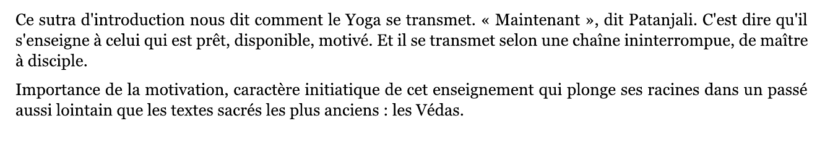
Your notes :

I.2 Yoga citta vritti nirodha

« Le Yoga est l'arrêt de l'activité automatique du mental. »
yoga : le Yoga
chitta : conscience périphérique, mental
vritti : agitation, modification, perturbation
nirodha : arrêt, interruption

Your notes :

I.3 Tadaa drashtuh svarupé avasthaanam

« Alors se révèle notre Centre, établi en lui-même. »
tadā : alors
drashtar : voyant ; témoin
svarūpé : dans sa propre forme
avasthānam : le fait de s'établir

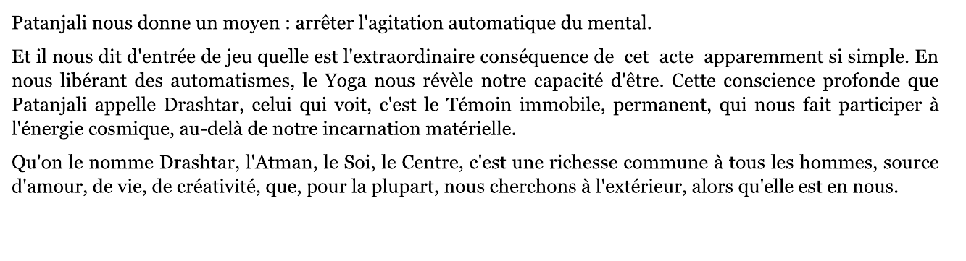

Your notes :

I.4 Vrittisarupyam itaratra

« Dans le cas contraire, il y a identification de notre Centre avec l'agitation du mental. »
vritti : modification
sarūpyam : assimilation, identification
itaratra : autrement
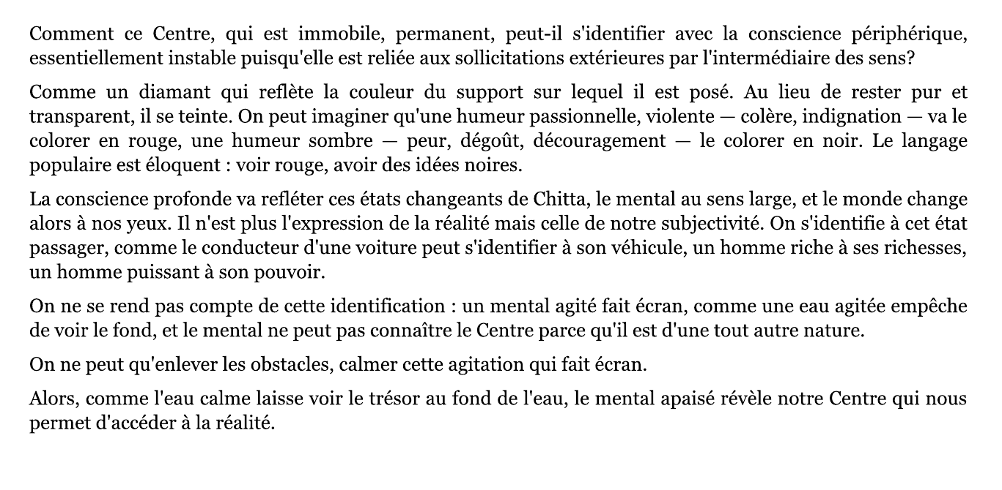

Your notes :

De quelle nature est cette agitation mentale ? les Vrittis ou les 5 modalités de la pensée.

I.5 Vrittaya panchatayya klishta-aklishtaa

« Les modifications du mental sont au nombre de cinq, douloureuses ou non. »
vritti : modification, agitation
pancha : au nombre de cinq
klishta : douloureuse
aklishta : non douloureuse

I.6 Pramana-viparyaya-vikalpa-nidra-smritayah

« Ce sont le raisonnement juste, la pensée erronée, l'imagination, le sommeil et la mémoire. »
pramāna : raisonnement juste
viparyaya : pensée erronée
vikalpa : imagination
nidrā : sommeil
smritayah : de smriti : mémoire ; souvenirs

Your notes :

I.7 pratyaksha-anumanaa-aagama pramani

« Les raisonnements justes ont pour base la perception claire, la déduction, la référence aux textes sacrés. »
pratyaksha : observation, connaissance directe, perception claire
anumānā : déduction
āgama : tradition
pramāna : raisonnement
Your notes :

I.8 Viparyayo mithya-jnaana a-tadruupa pratishtam

« L'erreur est une connaissance fausse non établie sur le Soi (qui n'est pas en relation avec la conscience profonde). »
viparyaya : erreur, conception fausse, contradiction avec soi-même
mithya : faux, de travers
jnāna : connaissance
a- : non
tad : cela, le Soi, la conscience profonde
rūpa : la forme
pratishta : établie
Your notes :

I-9 Shabda-jnaana-anupaati vastu-shunya vikal-pah

« L'imagination est vide de substance car elle s'appuie sur la connaissance verbale. »
shabda : son, mot, parole, discours
jnāna : connaissance ;
shabdajnāna : connaissance verbale
anupātî : qui suit
vastu : substance, chose existante ; de vas- : habiter, être à.
shūnya : vide
vikalpa : imagination

if Vikalpa is brought to the level of factual knowledge by analysis, trial, error and discrimination, it can awakens a thirst for true knowledge and delusion can be transformed into vision and discovery.
Unless it will remain imagination without substance.
Your notes :

I.10 Abhava-pratyaya-aalambana vrittir nidraa

« Le sommeil avec rêves est une agitation du mental fondée sur un contenu fictif. »
abhāva : qui n'existe pas
pratyaya : croyance, conception, idée, expérience
ālambanā : fait de s'appuyer sur, point d'appui, support
vritti : modification
nidrā : sommeil sans rêves

Dreamless sleep is an intert state of consciousness in which the senses of existence is not felt.
Sleep is of three type.
Heavy and dull after sleep : tamasic sleep.
Disturbed sleep : rajasic sleep.
Lightness, brightness, and freshness : sattvic sleep.
Nidra is the state when the mind, the king of the senses, is at rest. This is abhavam a state of void, a feeling of emptiness.
The sadhaka tries to transform this negative state of void into a positive state of mind while awake, in order to control and silence his vrittis to finally reached the Kaivalya.
Your notes :

I.11 Anubhuuta-vishaya-asamprampramosha smriti

« La mémoire consiste à ne pas dépouiller l'objet dont on a fait l'expérience de ce caractère d'expérience. »
anubhūta : d'expérience ; de anubhū : ressentir, éprouver, percevoir
vishaya : champ d'action, d'expérience, ce qui est accessible aux sens.
asampramoshah : fait de ne pas voler
smriti mémoire

Memory is the collection of the modulations and impressions of the 4 others vrittis.
As perception changes, memory may alter too, but correctly used, it enables us to recall experiences in their true pristine state. This ability is the foundation of the practice of discrimination.

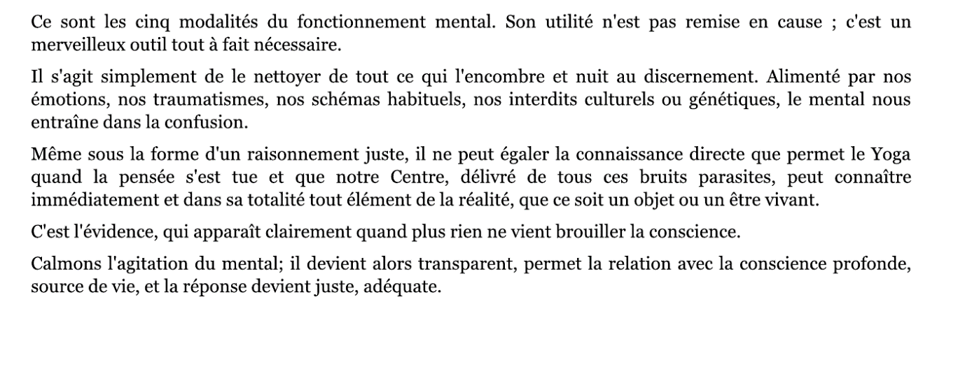

Your notes :

